### 1、个人注册

个人在第一次进入继续教育系统前，要进行注册，以获得账号密码。

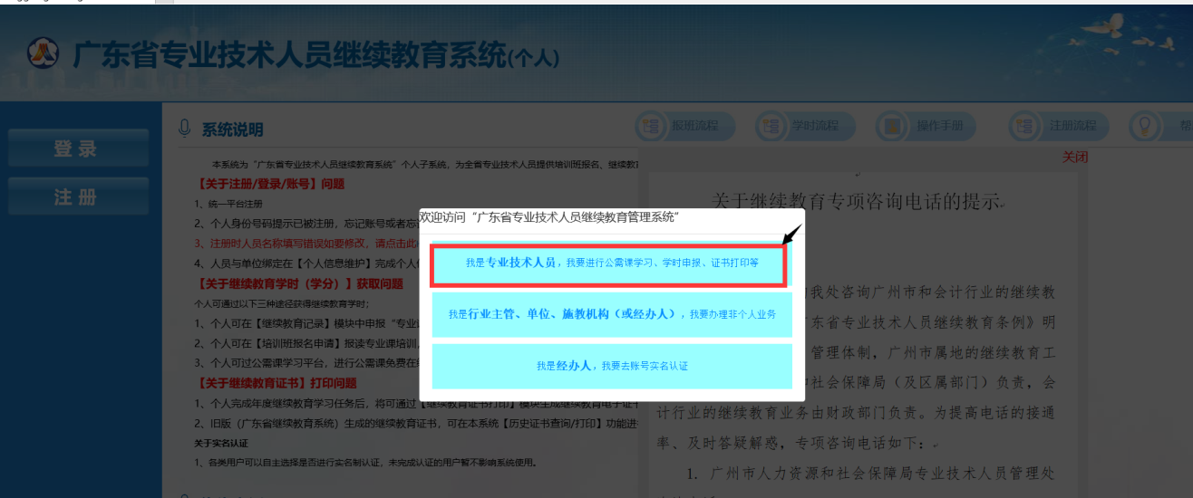

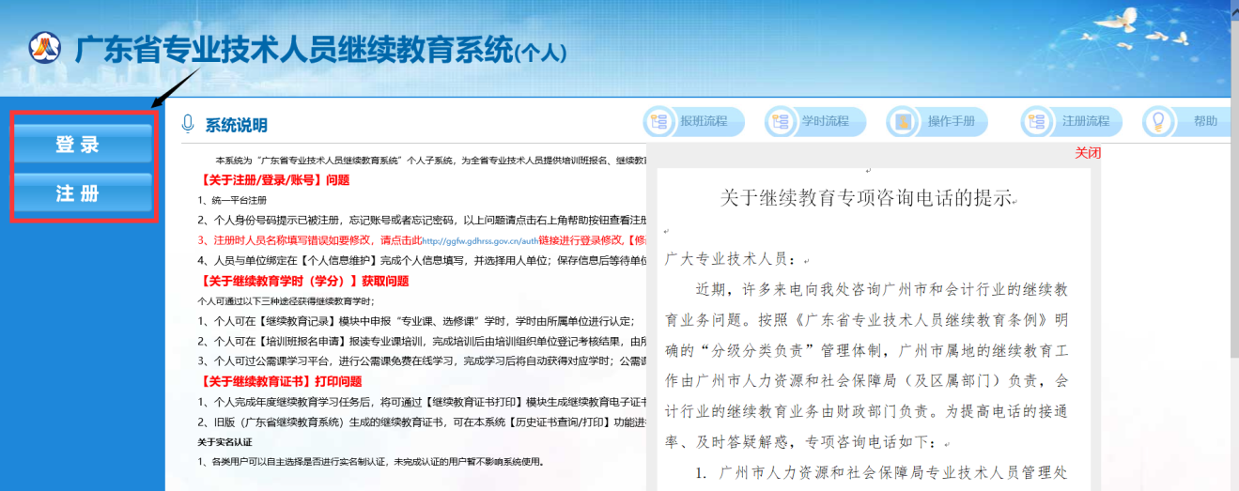

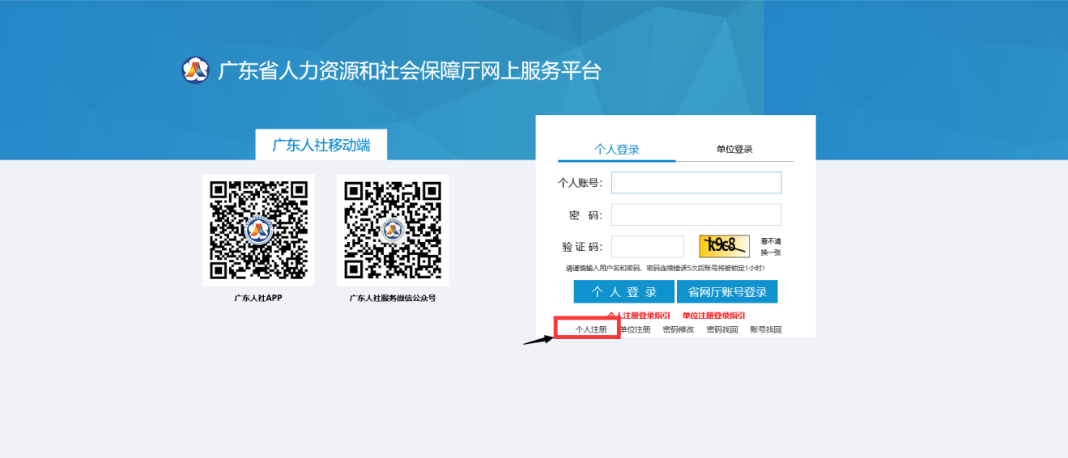

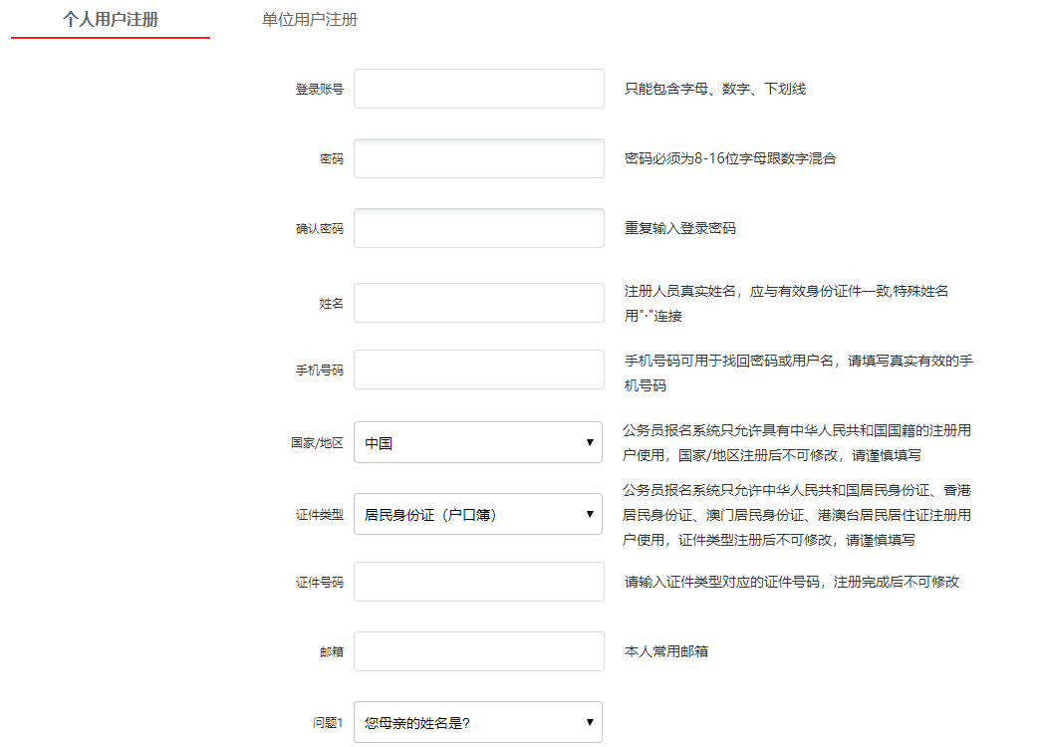

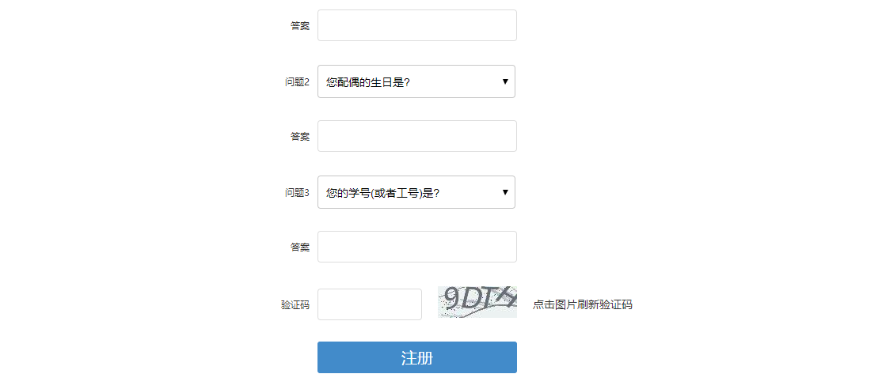

用户在输入账号、密码等基本信息后，点击【注册】，提示注册成功，即可用此账号密码进行登录。请用户牢记自己的用户名和密码，若忘记账号或密码，在登录界面按系统提示点击【账号找回】或【密码找回】。

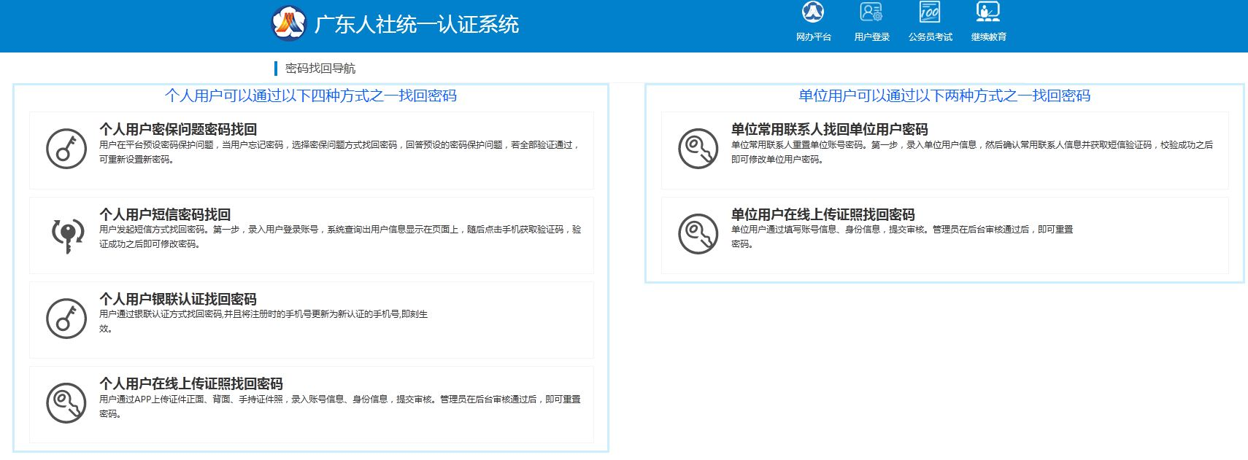

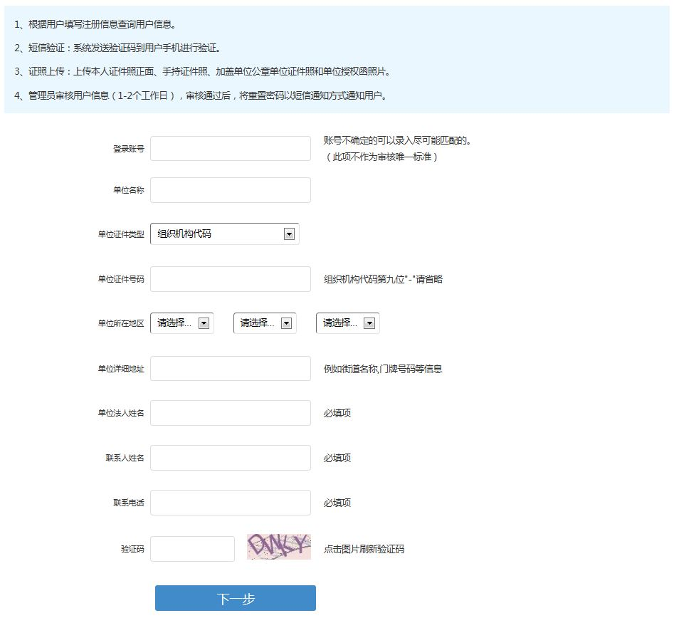

### 2、个人登录

按系统提示，填写个人账号密码进行登录。

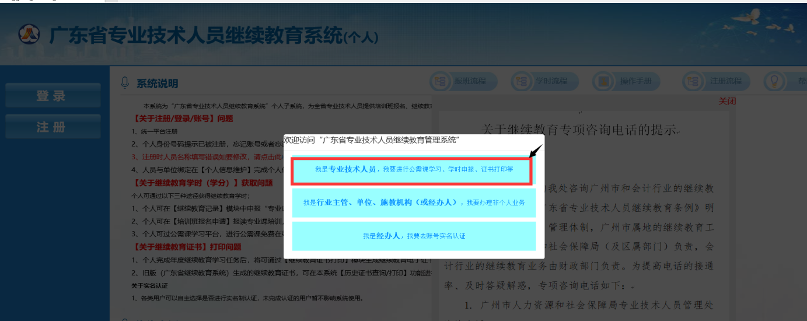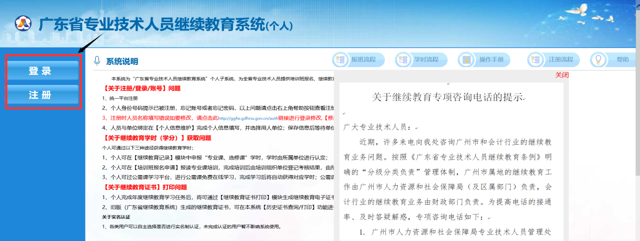

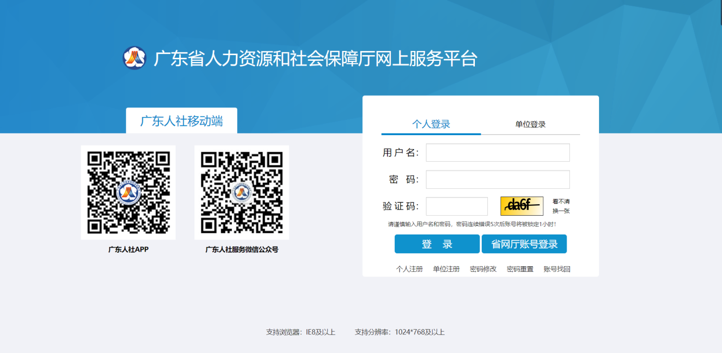

### 3、人员基本信息维护

个人用户第一次进入继续教育系统，需要填写【个人基本信息】，与法人单位（工作单位）绑定关系。

第一步：点击【人员基本信息维护】

第二步：填写人员基本信息

第三步：点击【提交】按钮，提交给法人单位进行确认，如果不到本人所在的法人单位（工作单位）名称，请让单位先行使用继续教育系统进行注册

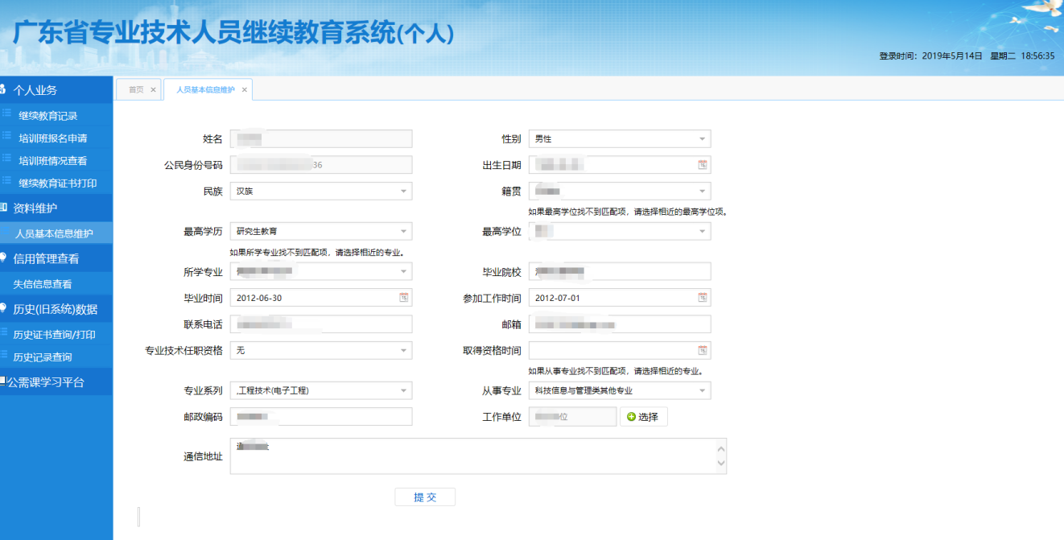

第四步：等待法人单位（工作单位）确认你的身份信息无误后，可以开始进行继续教育课程的学习。

### 4、公需课学习

第一步：点击【公需课学习平台】

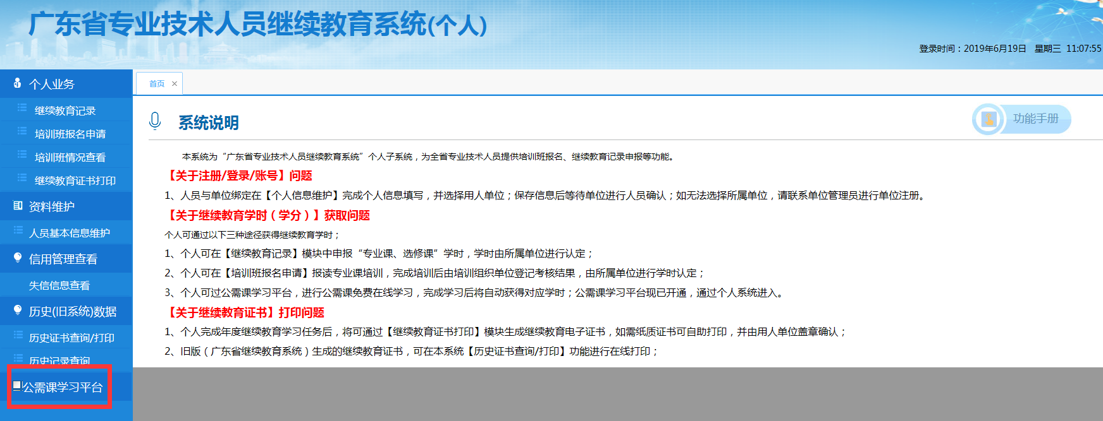

第二步：自行选择公需课，点击公需课【查看】后进入当前可以选择的公需课介绍列表，点击【选择课程】后跳转至所选公需课的简介页面

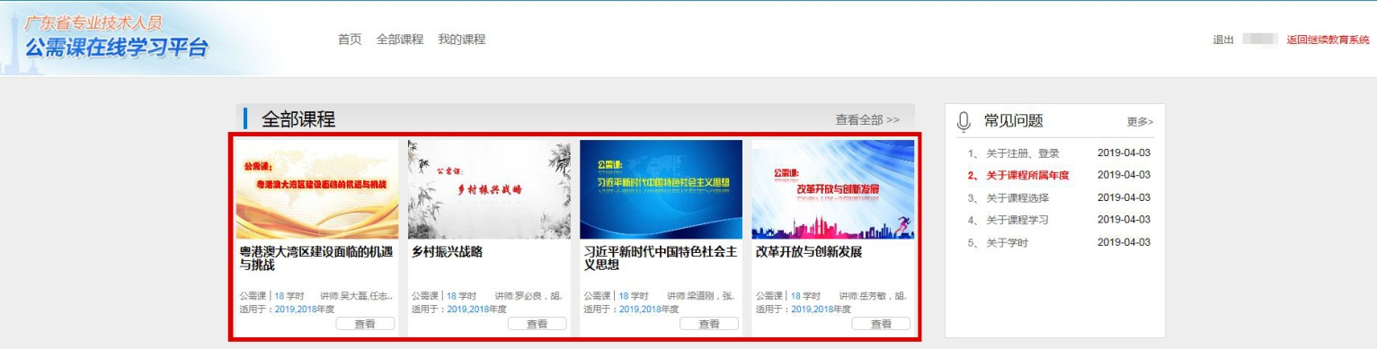

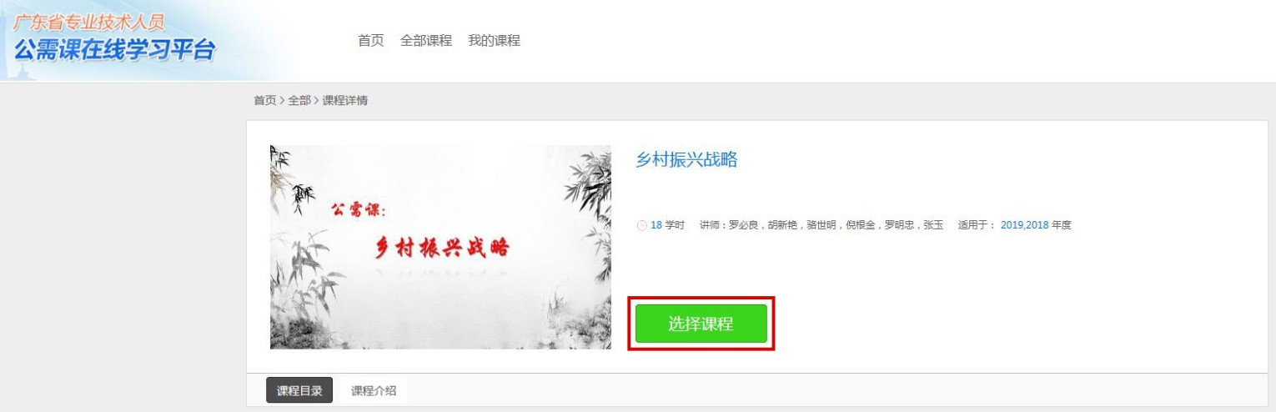

第三步： 点击右下角【修改申报年度】，按职称申报当年度进行选择，如在2019年进行职称申报，则选择【2019】，点击【确认】后回到原页面点击【开始学习】进入供需课程学习目录页

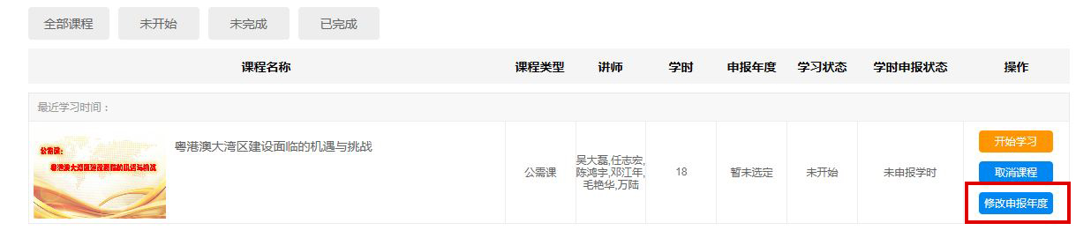

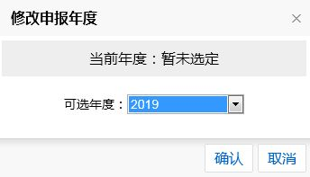

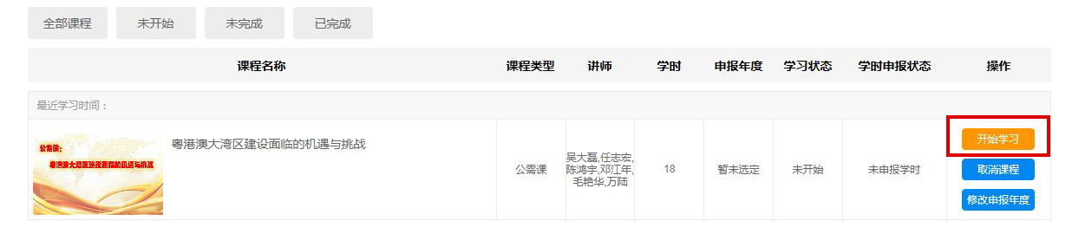

第四步：点击目录页面下方【点击学习】进行公需课程学习

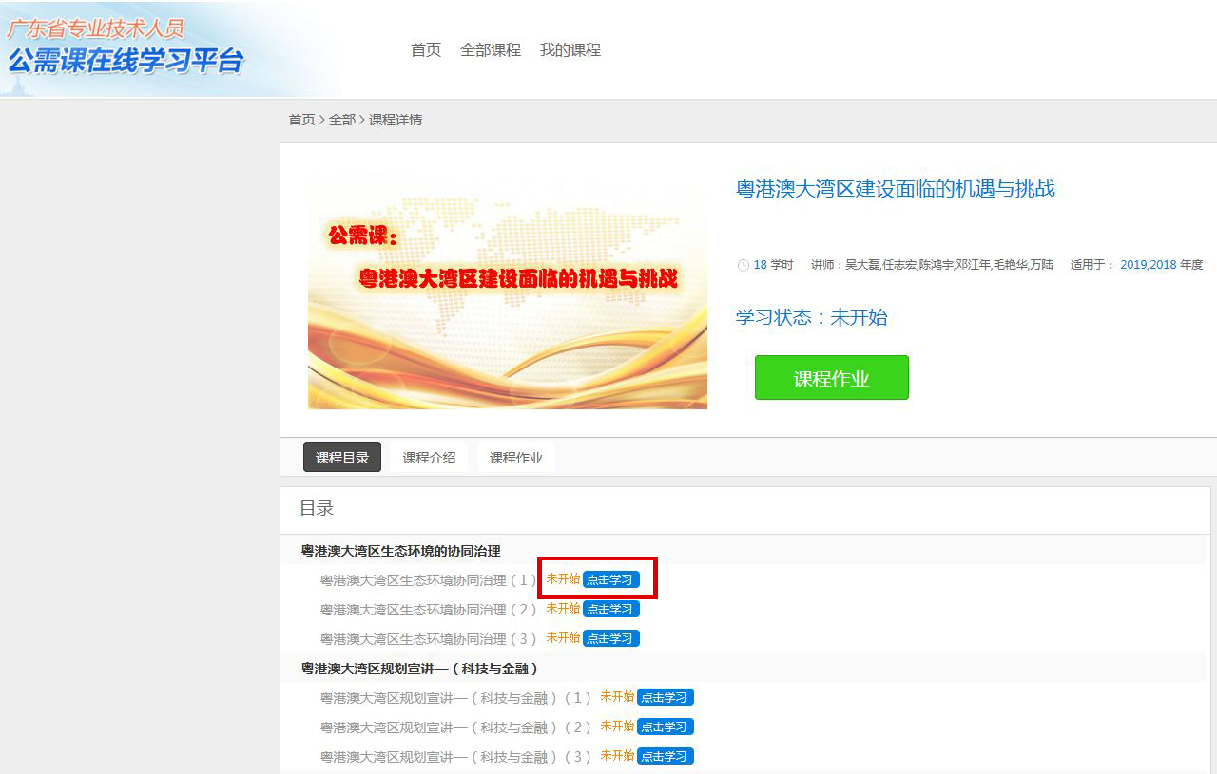

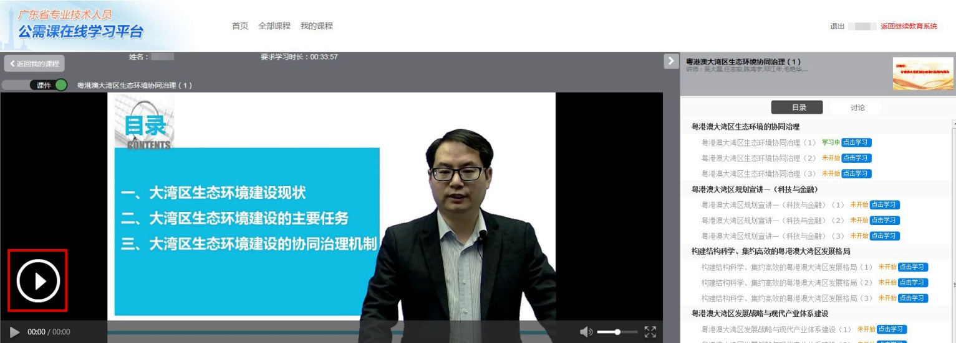

第五步：完成所选公需课所有课程学习后，点击【课程作业】进行公需课程考试

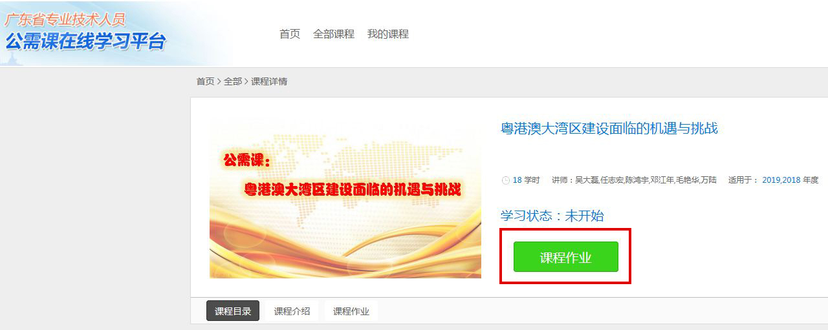

第六步：考试通过后，系统自动申报公需课学时

第七步：点击【继续教育记录】可查看已获得的公需课学时



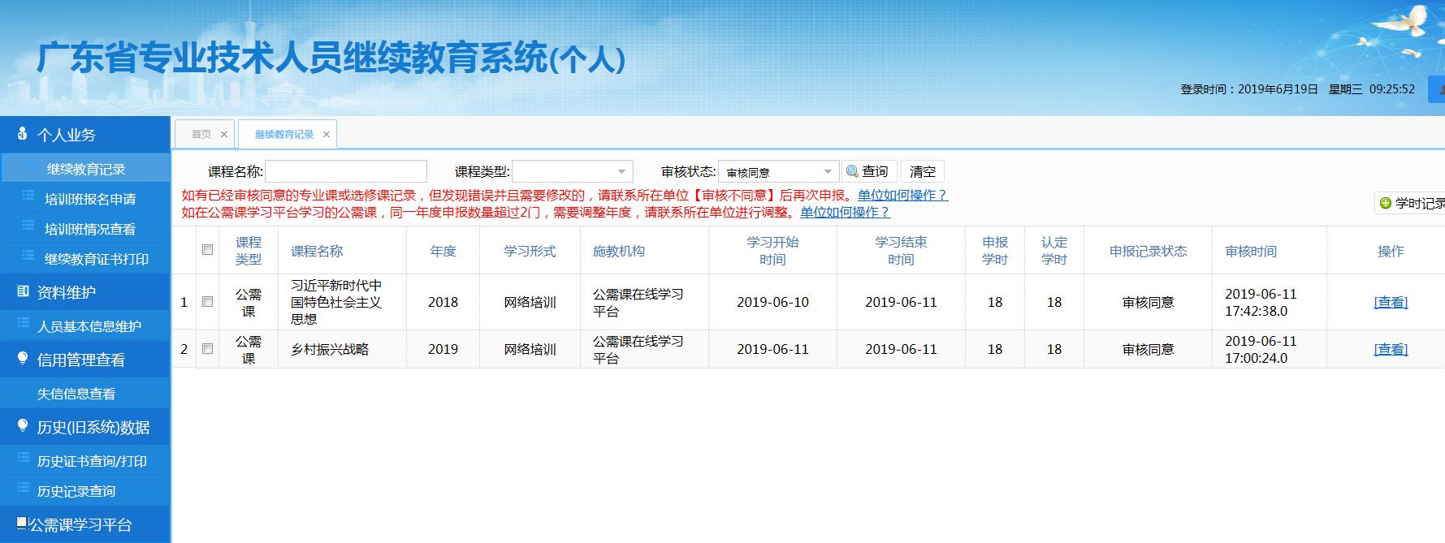

**4、选修课/专业课培训班学习（适用于有培训机构开展的线上/线下培训班）**（该功能的培训班与单位所属行政区划相对应，如果单位行政区划内的施教机构没有开展培训班，该功能将查询不到培训班）

第一步：点击【培训班报名申请】

第二步：个人用户可以在本页面对培训机构开展的培训班报名，培训班显示【接受报名】的状态则可点击【查看/报名】；若培训机构班级显示【停止报名】，专业技术人员不能进行该培训班的报名

### C:\Users\Administrator\Desktop\2019年继续教育\0013.JPG

第三步：在报名页面可查看该培训班相关信息，确认报名该培训班，则点击页面右下方【报名】

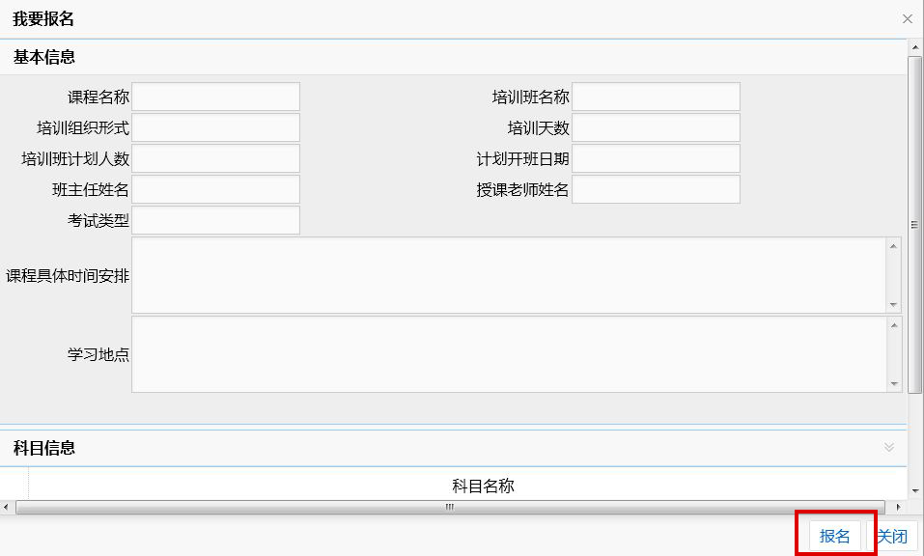

第四步：点击【培训班情况查看】可浏览已报名的培训班，报名未由培训机构确认则显示【已报名待确认】，报名经培训机构确认后则显示【报名成功】

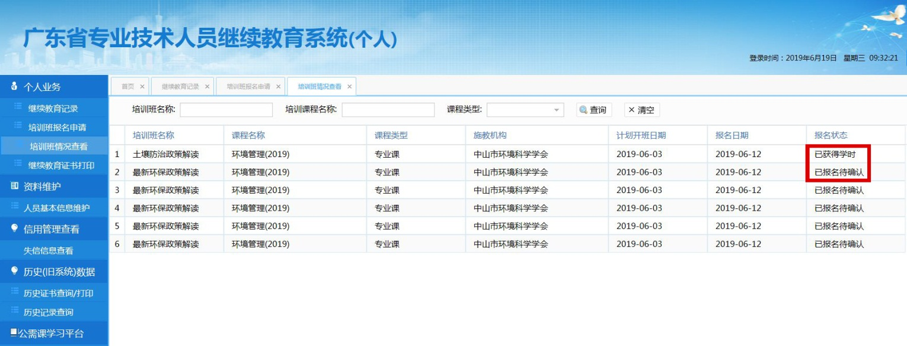

第五步：根据培训班要求进行线上/线下学习，学习完毕后由培训机构对学时进行审核确认，确认完状态显示【已获得学时】，并可在【继续教育记录】中查看该培训班学时

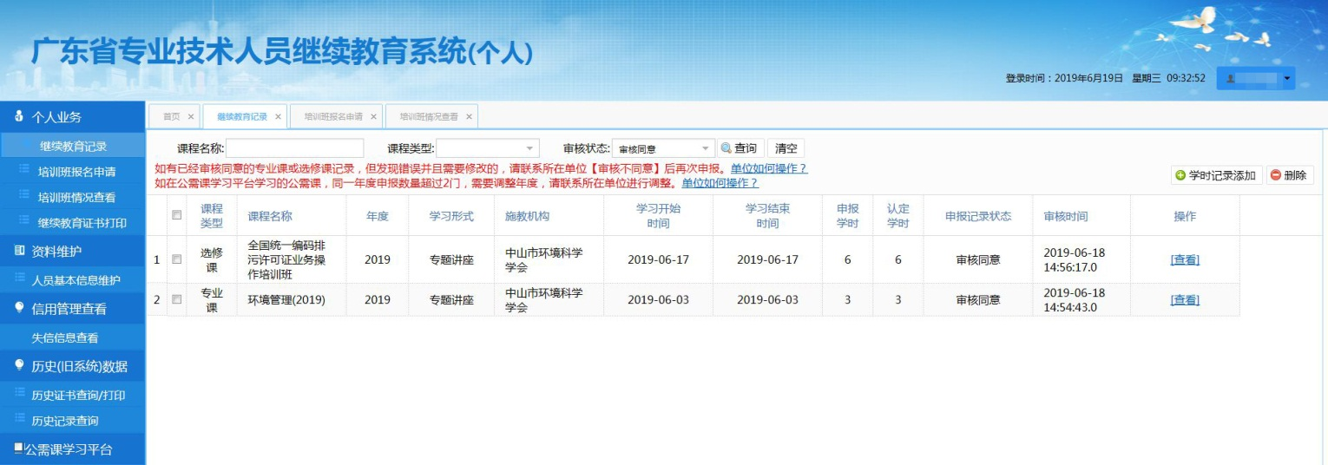

### 5、选修课/专业课自行申报（适用于单位组织的内部专业技术培训）

第一步：点击【继续教育记录】

第二步：点击【学时记录添加】

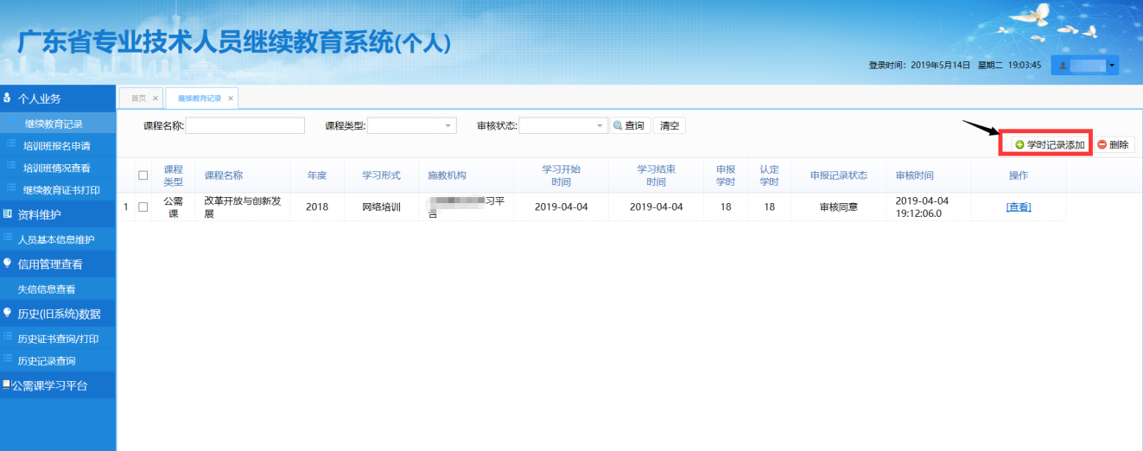

第三步：依照实际情况填报专业技术培训内容，其中【参训天数】每一天可最多申报6学时；申报专业课学时的【专业系列】应选择“工程技术（环境保护专业）”

第四步：填写专业技术培训内容后点击页面右上角【保存】，后点击页面右下角【附件材料上传】上传学习证明

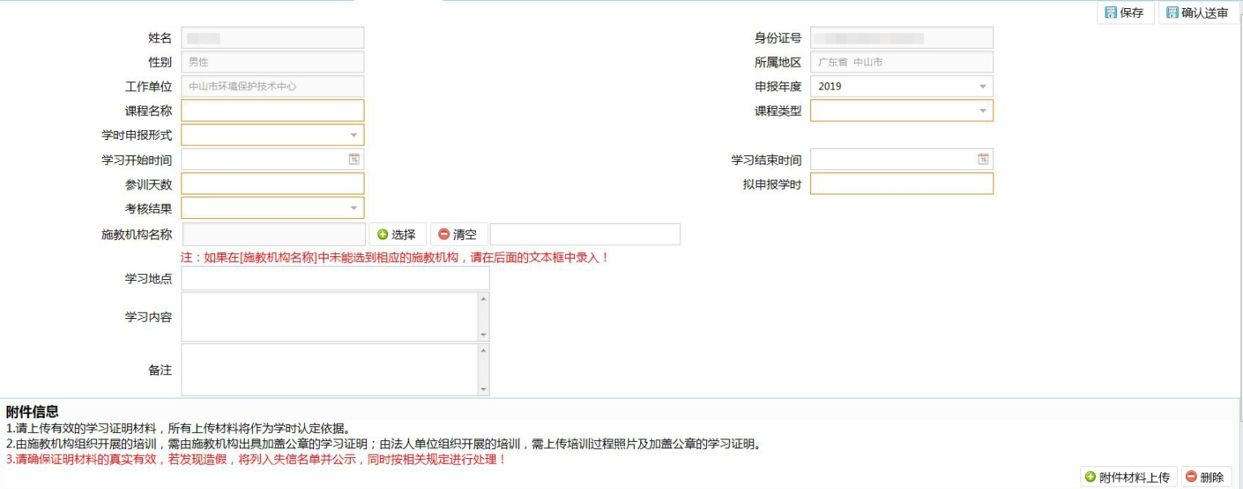

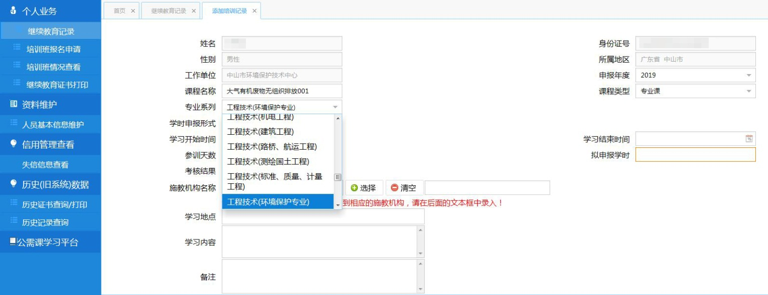

第五步：上传完毕则等待法人单位（工作单位）对学时进行审核确认，确认完毕可在【继续教育记录】中查看该培训班学时



### 6、各类型课程所得学时确认及继续教育证书下载

第一步：点击【继续教育证书打印】即可查看目前所进行的继续教育课程及学时情况，学时未满足要求时，【年度认证情况】显示为【不通过】；学时满足要求时，【年度认证情况】显示为【通过】

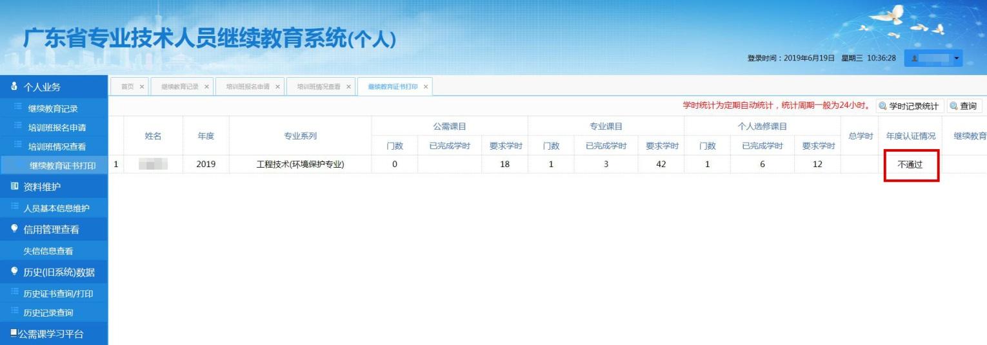

第二部：确认各科目学时已满足要求后，点击页面最右侧【打印】弹出证书打印页面

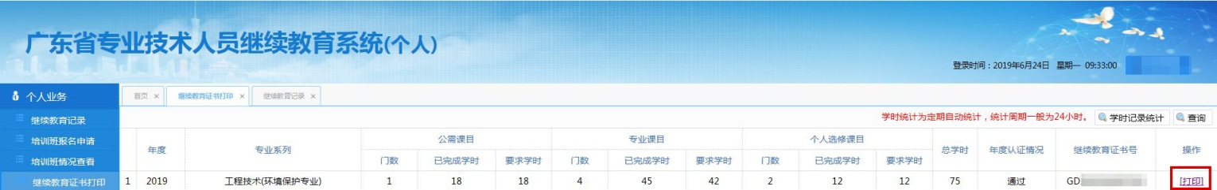

第三步：点击页面右上角【在线打印】按钮进行证书打印

